<Вебзастосунок для пошуку друзів.Back-End>

Software Requirements Specification

<1.0>

<12.06.2026>

< Колесник Олександр>
Lead Software Engineer

ЗМІСТ
1 Вступ 4
1.1 Мета 4
1.2 Область застосування 4
1.3 Визначення, скорочення та абревіатури 4
1.4 Перелік джерел 5
1.5 Огляд документа 5
2 Загальний опис 7
2.1 Перспектива продукту 7
2.2 Функції продукту 7
2.3 Характеристики користувачів 8
2.4 Загальні обмеження 8
2.5 Припущення та залежності 9
3 Конкретні вимоги 10
3.1 Вимоги до зовнішніх інтерфейсів 10
3.1.1 Інтерфейс користувача 10
3.1.2 Апаратні інтерфейси 10
3.1.3 Програмні інтерфейси 10
3.1.4 Комунікаційні інтерфейси 10
3.2 Функціональні вимоги 11
3.2.1 Автентифікація та авторизація 11
3.2.2 Профіль 12
3.2.3 Соціальні зв'язки 12
3.2.4 Чати 13
3.2.5 Групи 13
3.2.6 Події 14
3.2.7 Челенджі 14
3.2.8 Публікації та сповіщення 15
3.2.9 Адміністративна панель 15
3.3 Сценарії використання (Use Cases) 16
3.3.1 Сценарій: Реєстрація та вхід 16
3.3.2 Сценарій: Надсилання повідомлення в чаті 16
3.3.3 Сценарій: Приєднання до групи 17
3.4 Класи та об'єкти 17
3.4.1 User (Користувач) 17
3.4.2 Chat (Чат) та Message (Повідомлення) 18
3.4.3 Group, Event, Challenge 18
3.5 Нефункціональні вимоги 19
3.5.1 Продуктивність 19
3.5.2 Надійність 19
3.5.3 Доступність 19
3.5.4 Безпека 19
3.5.5 Підтримуваність 20
3.5.6 Переносність 20
3.6 Інверсні вимоги 20
3.7 Обмеження проектування 20
3.8 Логічні вимоги до бази даних 21
3.9 Інші вимоги 21
4 Аналітичні моделі 22
4.1 Діаграма варіантів використання 22
4.2 Діаграма класів 23
4.3 Діаграма активностей 23
4.4 Діаграма компонентів 24
4.5 Діаграма розгортання 25
4.6 ER-діаграма бази даних 26
4.7 Даталогічна модель БД 27
4.8 Діаграма діяльності алгоритму рекомендації груп 28
5 Процес управління змінами 31

1. Вступ

1.1 Мета
Цей документ є специфікацією вимог до програмного забезпечення (SRS) серверної частини соціальної мережі Bokado. Специфікацію складено відповідно до стандарту IEEE 830 і містить функціональні, нефункціональні та системні вимоги до back-end веб-застосунку, а також опис ролей користувачів, зовнішніх інтерфейсів та архітектурних рішень.
Документ призначений для керівника кваліфікаційної роботи та членів екзаменаційної комісії з метою оцінки відповідності розробленого серверного продукту поставленому завданню.

1.2 Область застосування
Продукт — серверна частина (back-end) соціальної мережі Bokado, реалізована на платформі ASP.NET Core 8. Серверна частина забезпечує роботу REST API, JWT-автентифікацію, систему дружби, особисті та групові чати в реальному часі, управління групами, подіями та Premium-функціями.
Серверна частина розгорнута на платформі Render.com та взаємодіє з клієнтською частиною, реалізованою на React 18 із TypeScript, а також з базою даних PostgreSQL 15 на Render Cloud.

1.3 Визначення, скорочення та абревіатури
Термін | Визначення
REST API | Архітектурний стиль організації мережевої взаємодії між клієнтом і сервером через HTTP.
JWT | JSON Web Token — токен автентифікації, що передається у заголовку HTTP-запиту Authorization: Bearer.
ASP.NET Core | Кросплатформна платформа Microsoft для розробки серверних веб-застосунків на мові C#.
EF Core | Entity Framework Core — ORM для взаємодії C#-застосунку з реляційними базами даних.
SignalR | Бібліотека ASP.NET Core для двосторонньої комунікації в реальному часі через WebSocket.
BCrypt | Алгоритм хешування паролів, стійкий до brute-force атак завдяки вбудованому salt.
DI | Dependency Injection — механізм впровадження залежностей у ASP.NET Core.
ORM | Object-Relational Mapping — підхід для роботи з реляційними даними через об'єкти C#.
Swagger | Інструмент автоматичної генерації документації та інтерфейсу для тестування REST API.

1.4 Перелік джерел
- ASP.NET Core 8 — https://learn.microsoft.com/aspnet/core
- Entity Framework Core — https://learn.microsoft.com/ef/core
- PostgreSQL — https://www.postgresql.org/docs/
- SignalR — https://learn.microsoft.com/aspnet/core/signalr/introduction
- JWT Bearer https://www.nuget.org/packages/Microsoft.AspNetCore.Authentication.JwtBearer
- Cloudinary SDK — https://cloudinary.com/documentation/dotnet_integration
- IEEE 830-1998 Recommended Practice for Software Requirements Specifications.

1.5 Огляд документа
Розділ 2 описує загальний контекст системи, ролі користувачів та залежності. Розділ 3 містить конкретні вимоги: зовнішні інтерфейси, функціональні вимоги з ідентифікаторами, сценарії використання, класи та об'єкти і нефункціональні вимоги. Розділ 4 містить аналітичні моделі — UML-діаграми та схеми бази даних.

2. Загальний опис

2.1 Перспектива продукту
Bokado — веб-застосунок для пошуку друзів та соціальної взаємодії між користувачами. Серверна частина (цей продукт) є центральним компонентом системи: обробляє HTTP-запити від клієнтської частини, виконує бізнес-логіку, зберігає дані у PostgreSQL та забезпечує real-time комунікацію через SignalR Hub.
Система складається з двох незалежних частин:
- серверна частина (цей продукт): ASP.NET Core 8, C#, Entity Framework Core, PostgreSQL 15, SignalR, JWT Bearer Authentication, розгорнута на Render.com;
- клієнтська частина (поза межами цього SRS): React 18, TypeScript, Redux Toolkit, розгорнута на ISPmanager.

2.2 Функції продукту
Серверна частина Bokado реалізує такі основні функції:
- автентифікація та авторизація — реєстрація, вхід за email/паролем, авторизація через Google OAuth 2.0, відновлення пароля через email, генерація та валідація JWT-токенів, захист endpoint-ів JWT Middleware;
- управління профілем — отримання та оновлення даних профілю, завантаження аватара через Cloudinary CDN, управління інтересами користувача;
- система дружби — пошук користувачів за нікнеймом, надсилання, прийняття та відхилення запитів на дружбу, ведення списку друзів;
- чат-модуль — REST API для завантаження історії повідомлень, SignalR Hub для real-time доставки, підтримка особистих і групових чатів, індикатор набору тексту, онлайн-статус;
- система груп — CRUD-операції з групами, перевірка Premium-лімітів, алгоритм рекомендацій груп за інтересами, ініціація відеодзвінків через Jitsi Meet;
- події — перегляд, створення, редагування та видалення подій, приєднання та вихід з подій;
- челенджі та система рівнів — перегляд активних завдань, виконання з автоматичним нарахуванням балів та підвищенням рівня;
- публікації — CRUD для публікацій, toggle-лайки, завантаження медіафайлів через Cloudinary;
- адміністративна панель — управління користувачами, блокування, Premium-підписки, модерація, статистика, чат підтримки;
- сповіщення — push-сповіщення через SignalR NotificationHub.

2.3 Характеристики користувачів
У системі визначено чотири ролі з різним рівнем доступу:
- гість — має доступ лише до endpoint-ів реєстрації та авторизації. Після успішної реєстрації або входу отримує JWT-токен;
- авторизований користувач — повний базовий функціонал: профіль, пошук, чати, групи, події, челенджі, публікації. Ліміт: до 3 власних груп, до 10 учасників у групі;
- Premium-користувач — усі можливості авторизованого і без ліміту груп, до 100 учасників у кожній. Premium активується адміністратором;
- адміністратор — доступ до AdminController: управління обліковими записами, блокування, Premium, модерація публікацій, керування челенджами, чат підтримки. Роль призначається прапорцем IsAdmin у базі даних.

2.4 Загальні обмеження
- усі API-запити виконуються виключно через HTTPS;
- для доступу до захищених endpoint-ів необхідний дійсний JWT-токен у заголовку Authorization: Bearer;
- сервер розгорнутий на безкоштовному тарифі Render.com, що передбачає cold start до 30 секунд після простою;
- база даних PostgreSQL 15 розгорнута на Render Cloud з обмеженням обсягу 1 ГБ;
- медіафайли зберігаються на Cloudinary CDN із квотою безкоштовного тарифу.

2.5 Припущення та залежності
- клієнтська частина дотримується специфікації REST API Bokado та передає JWT у заголовку Authorization;
- Google OAuth credentials є дійсними та налаштованими для Google Sign-In;
- Cloudinary акаунт активний та налаштований для прийому медіафайлів;
- SMTP Gmail доступний для надсилання листів підтвердження та відновлення пароля;
- Render.com забезпечує безперебійну роботу серверного середовища .NET Runtime 8.

3. Конкретні вимоги

3.1 Вимоги до зовнішніх інтерфейсів

3.1.1 Інтерфейс користувача
Серверна частина не має власного призначеного для користувача інтерфейсу. Взаємодія відбувається через REST API та WebSocket-з'єднання SignalR. Для розробки та тестування доступний Swagger UI, автоматично згенерований на основі атрибутів контролерів ASP.NET Core.

3.1.2 Апаратні інтерфейси
Апаратних інтерфейсів не передбачено. Серверна частина функціонує у контейнеризованому середовищі Render.com на базі Linux.

3.1.3 Програмні інтерфейси
Сервіс | Призначення | Протокол
PostgreSQL 15 | Зберігання всіх даних системи (18 таблиць) | TCP / EF Core
Google OAuth 2.0 | Авторизація через Google-акаунт | HTTPS / OAuth 2.0
Cloudinary CDN | Зберігання та роздача медіафайлів | HTTPS
SMTP Gmail | Надсилання листів підтвердження та відновлення пароля | SMTP / TLS 587
Jitsi Meet | Генерація посилань на відеодзвінки у груповому чаті | HTTPS
SignalR Client | Підключення до ChatHub та NotificationHub | WebSocket (WSS)

3.1.4 Комунікаційні інтерфейси
- HTTP/HTTPS для всіх REST API-запитів. Kestrel веб-сервер на порту 443 у production-середовищі;
- WebSocket через SignalR для real-time комунікації. ChatHub — маршрут /hubs/chat, NotificationHub — /hubs/notifications;
- JWT-токен для SignalR передається через query-параметр access_token;
- CORS налаштований для дозволу запитів з домену клієнтської частини.

3.2 Функціональні вимоги

3.2.1 Автентифікація та авторизація
ID | Вимога | Пріоритет
FR-01 | Реєстрація нового користувача: POST /api/auth/register з валідацією нікнейму (3–20 символів), email та пароля. Пароль зберігається як BCrypt-хеш. | Обов'язкова
FR-02 | Авторизація за email + пароль: POST /api/auth/login. Перевірка BCrypt-хешу, генерація JWT-токена терміном 7 днів з claim-полями userId, email, role, isPremium. | Обов'язкова
FR-03 | Авторизація через Google OAuth 2.0: POST /api/auth/google-login. Верифікація id_token через GoogleJsonWebSignature, автоматичне створення акаунту при першому вході. | Обов'язкова
FR-04 | Захист усіх endpoint-ів (окрім auth) JWT Middleware — атрибут [Authorize]. При відсутності або недійсному токені повертається 401 Unauthorized без звернення до контролера. | Обов'язкова
FR-05 | Перевірка блокування акаунту: заблокований користувач отримує 401 ще до генерації токена (прапорець IsBanned у таблиці users). | Обов'язкова
FR-06 | Відновлення пароля: POST /api/auth/forgot-password генерує тимчасовий пароль через EmailService (SMTP Gmail). POST /api/auth/reset-password зберігає новий BCrypt-хеш. | Бажана

3.2.2 Профіль
ID | Вимога | Пріоритет
FR-07 | Отримання профілю: GET /api/user/{userId} повертає повний об'єкт користувача з вкладеними колекціями інтересів та статистики (кількість друзів, виконаних челенджів, рівень). | Обов'язкова
FR-08 | Редагування профілю: PUT /api/user/{userId} — оновлення нікнейму, міста, біографії (до 500 символів), статусу, дати народження. Тільки власник може редагувати. | Обов'язкова
FR-09 | Завантаження аватара: FileService передає файл до Cloudinary CDN та зберігає CDN-URL у полі AvatarUrl таблиці users. | Обов'язкова
FR-10 | Управління інтересами користувача через таблицю user_interests. Multi-select інтересів із каталогу таблиці interests. | Обов'язкова

3.2.3 Соціальні зв'язки
ID | Вимога | Пріоритет
FR-11 | Пошук користувачів: GET /api/friends/search/username?query= — пошук за частиною нікнейму, виключає поточного користувача з результатів. | Обов'язкова
FR-12 | Надсилання запиту на дружбу: POST /api/friends/request/{userId}. Захист від дублювання — повторний запит повертає 400. | Обов'язкова
FR-13 | Прийняття запиту: POST /api/friends/request/accept/{requesterId}. Видаляє запис з friend_requests, додає два симетричних записи до friendships. | Обов'язкова
FR-14 | Відхилення запиту, перегляд вхідних та вихідних запитів, список друзів, видалення друга. | Обов'язкова
FR-15 | Особистий чат дозволений лише між підтвердженими друзями. POST /api/chat/create повертає 500 для незнайомих користувачів. | Обов'язкова

3.2.4 Чати
ID | Вимога | Пріоритет
FR-16 | Список чатів: GET /api/chat/chats повертає масив об'єктів з chatId, isGroup, groupName, lastMessage та unreadCount. | Обов'язкова
FR-17 | Завантаження повідомлень: GET /api/chat/{chatId}/messages. Надсилання: POST /api/chat/{chatId}/messages. Видалення власних повідомлень. | Обов'язкова
FR-18 | Real-time доставка через ChatHub (SignalR). ConcurrentDictionary для обліку підключень: один користувач — HashSet ConnectionId (підтримка кількох вкладок). | Обов'язкова
FR-19 | Онлайн-статус: при підключенні оновлюється LastActive, надсилається UserOnlineStatus усім контактам зі спільних чатів. Офлайн лише при закритті останнього підключення. | Обов'язкова
FR-20 | Індикатор набору тексту: SignalR метод SendTyping транслює подію всім учасникам чату, крім відправника. | Обов'язкова
FR-21 | Завантаження вкладень (зображення) через FileService → Cloudinary CDN, URL зберігається у полі Attachment таблиці messages. | Обов'язкова

3.2.5 Групи
ID | Вимога | Пріоритет
FR-22 | Створення групи: POST /api/group. Перевірка ліміту 3 групи для не-Premium. Автоматичне створення групового чату та додавання творця з роллю Owner. | Обов'язкова
FR-23 | Вступ: POST /api/group/{id}/join. Ліміт учасників визначається Premium-статусом власника (10 або 100). Автоматичне системне повідомлення у чаті та push-сповіщення власнику. | Обов'язкова
FR-24 | Рекомендації: GET /api/group/recommendations — зважений алгоритм (місто 0,3; спільні інтереси 0,4; свіжість 0,2; популярність 0,1), випадковий відбір 3 груп. | Обов'язкова
FR-25 | CRUD-операції: GET, PUT, DELETE для груп. Призначення адміністратора, виключення учасника власником або адміністратором. | Обов'язкова
FR-26 | Відеодзвінок: POST /api/group/{id}/call — перевірка членства, генерація Guid-ідентифікатора кімнати (12 символів), формування посилання Jitsi Meet, збереження як системного повідомлення, трансляція через SignalR. | Обов'язкова

3.2.6 Події
ID | Вимога | Пріоритет
FR-27 | Перегляд подій: GET /api/event з фільтрацією (всі, приєднався, мої). Дані включають прогрес заповненості. | Обов'язкова
FR-28 | Приєднання: POST /api/event/{id}/join. Вихід: POST /api/event/{id}/leave. Перевірка максимуму учасників перед вступом. | Обов'язкова
FR-29 | Створення, редагування та видалення власних подій: POST / PUT / DELETE /api/event. Поля: назва, опис, дата, місто, максимальна кількість учасників. | Обов'язкова

3.2.7 Челенджі
ID | Вимога | Пріоритет
FR-30 | Перегляд активних челенджів: GET /api/challenge. Повертає список завдань з таблиці challenges разом із прогресом користувача з user_challenges. | Обов'язкова
FR-31 | Виконання: POST /api/challenge/{id}/complete. Встановлює IsCompleted = true у user_challenges, нараховує бали та оновлює поле Level у таблиці users. Захист від повторного нарахування. | Обов'язкова

3.2.8 Публікації та сповіщення
ID | Вимога | Пріоритет
FR-32 | Створення публікації: POST /api/post з текстом та необов'язковим медіафайлом. FileService завантажує зображення до Cloudinary, зберігає CDN-URL у полі ImageUrl. | Обов'язкова
FR-33 | Toggle-лайки: POST /api/post/{id}/like. Якщо запис для пари PostId+UserId існує у post_likes — видаляється, якщо ні — додається. Обидва варіанти повертають 200 та оновлений лічильник. | Обов'язкова
FR-34 | Видалення власної публікації: DELETE /api/post/{id}. Тільки автор або адміністратор може видалити запис. | Обов'язкова

3.2.9 Адміністративна панель
ID | Вимога | Пріоритет
FR-35 | Доступ обмежений policy "AdminOnly" (claim Role = "Admin" у JWT-токені). Звичайний користувач отримує 403 Forbidden. | Обов'язкова
FR-36 | Список усіх користувачів: GET /api/admin/allusers. Блокування / розблокування: PUT /api/admin/users/{id}/ban. | Обов'язкова
FR-37 | Управління Premium-статусом: PUT /api/admin/users/{id}/premium перемикає IsPremium у таблиці users. | Обов'язкова
FR-38 | Управління каталогом челенджів: GET /api/admin/allchallenges, активація / деактивація через POST /api/admin/select-challenges. | Обов'язкова
FR-39 | Чат підтримки: POST /api/admin/support-chat/{userId} відкриває особистий чат між адміністратором та користувачем. Статистика платформи. | Обов'язкова

3.3 Сценарії використання (Use Cases)
Діаграму варіантів використання системи Bokado наведено на рисунку 3.1 основної пояснювальної записки. Нижче наведено опис ключових сценаріїв.

3.3.1 Сценарій: Реєстрація та вхід
Поле | Опис
Актор | Гість
Передумови | Сервер запущений та доступний. Endpoint POST /api/auth/register відкритий без авторизації.
Основний потік | 1. Клієнт надсилає POST /api/auth/register. 2. AuthRepository перевіряє унікальність email. 3. Пароль хешується BCrypt. 4. Запис зберігається у таблиці users. 5. Сервер генерує JWT-токен та повертає 200.
Альтернативний потік | Google OAuth: POST /api/auth/google-login з id_token → верифікація → пошук або створення акаунту за email → JWT → 200.
Постумови | Користувач авторизований, отримав JWT-токен. Запис у таблиці users з Level = 1.

3.3.2 Сценарій: Надсилання повідомлення в чаті
Поле | Опис
Актор | Авторизований користувач
Передумови | Дійсний JWT-токен. WebSocket-з'єднання ChatHub активне.
Основний потік | 1. Клієнт викликає SignalR метод SendMessage. 2. ChatHub перевіряє членство у чаті. 3. Повідомлення зберігається у таблиці messages. 4. Hub транслює ReceiveMessage усім учасникам чату.
Альтернативний потік | Втрата з'єднання: клієнт перепідключається за стратегією [0, 2000, 5000, 10000] мс.
Постумови | Повідомлення збережено у таблиці messages та доставлено всім підключеним учасникам.

3.3.3 Сценарій: Приєднання до групи
Поле | Опис
Актор | Авторизований користувач
Передумови | Дійсний JWT-токен. Активний челендж існує у таблиці challenges та IsCompleted = false для даного користувача.
Основний потік | 1. POST /api/challenge/{id}/complete. 2. Перевірка IsCompleted. 3. Встановлює IsCompleted = true та CompletedAt. 4. Збільшує Level у таблиці users на значення reward. 5. Повертає 200 з оновленим рівнем.
Альтернативний потік | Повторний виклик: якщо IsCompleted = true — повертається 400, бали не нараховуються.
Постумови | Запис у user_challenges має IsCompleted = true. Поле Level у таблиці users збільшено на reward.

3.4 Класи та об'єкти
Детальну діаграму класів серверної частини наведено на рисунку 3.2 основної пояснювальної записки.

3.4.1 User (Користувач)
Атрибути: UserId (IDENTITY), Username (3–20 символів), Email, PasswordHash (BCrypt), BirthDate, AvatarUrl, Bio (до 500 символів), Status, City, Level (початкове значення 1), IsPremium, IsBanned, IsAdmin, CreatedAt, LastActive.
Навігаційні властивості: Posts, UserInterests, GroupMembers, ChatParticipants, EventParticipants, UserChallenges, Friendships, FriendRequests.
Репозиторій: UserRepository (IUserRepository). Методи: GetUser, UpdateUser, UploadAvatar, UpdateInterests.

3.4.2 Chat (Чат) та Message (Повідомлення)
Chat: ChatId, CreatedAt. Навігаційні: ChatParticipants, Messages.
Message: MessageId, ChatId (FK), SenderId (FK), Text, Attachment, SentAt, IsRead.
ChatParticipant: ChatId (FK), UserId (FK), JoinedAt.
Репозиторій: ChatRepository. SignalR Hub: ChatHub — методи OnConnectedAsync, OnDisconnectedAsync, SendMessage, SendTyping, NotifyContactsAboutStatus.

3.4.3 Group, Event, Challenge
Group: GroupId, Name (3–100 символів), Description, City, Status (GroupStatus: Open/Closed), CreatorId (FK), ChatId (FK), CreatedAt.
GroupMember: GroupId (FK), UserId (FK), Role (GroupMemberRole: Owner/Admin/Member), JoinedAt.
GroupInterest: GroupId (FK), InterestId (FK). Interest: InterestId, Name.
Репозиторій: GroupRepository. Методи: CreateGroup, JoinGroup, GetRecommendations, StartGroupCall.
Event: EventId, Title, Description, Date (timestamp, UTC), City, Maximum, CreatorId (FK). EventParticipant: EventId (FK), UserId (FK), JoinedAt.
Challenge: ChallengeId, Title, Description, Reward, IsActive, CreatedAt. UserChallenge: ChallengeId (FK), UserId (FK), IsCompleted, CompletedAt.
Post: PostId, UserId (FK), Text, ImageUrl, CreatedAt. PostLike: PostId (FK), UserId (FK), LikedAt.

3.5 Нефункціональні вимоги

3.5.1 Продуктивність
- час відповіді REST API на стандартні запити не перевищує 2 секунди при нормальному навантаженні;
- ChatHub обробляє одночасні підключення через ConcurrentDictionary без блокування;
- алгоритм рекомендацій груп виконується за один SQL-запит з LINQ без N+1 проблем.

3.5.2 Надійність
- мережеві помилки обробляються з поверненням відповідних HTTP-кодів (400, 401, 403, 404, 500);
- SignalR-з'єднання автоматично відновлюється клієнтом за стратегією [0, 2000, 5000, 10000] мс;
- метод db.Database.Migrate() при запуску автоматично застосовує нові міграції EF Core.

3.5.3 Доступність
- сервер розгорнутий на Render.com з автоматичним перезапуском при збоях;
- cold start після простою не перевищує 30 секунд (обмеження безкоштовного тарифу Render.com).

3.5.4 Безпека
- усі запити тільки через HTTPS;
- JWT Middleware перехоплює кожен запит і перевіряє токен до звернення до контролера;
- паролі зберігаються у вигляді BCrypt-хешу з вбудованим salt;
- AdminOnly policy вимагає claim Role = "Admin" для доступу до AdminController;
- CORS налаштований для дозволу запитів тільки з домену клієнтської частини.

3.5.5 Підтримуваність
- шарова архітектура: Controllers → Repositories → Data. Контролери не звертаються до DbContext напряму;
- кожен репозиторій реалізує інтерфейс (IAuthRepository, IChatRepository тощо) для підміни реалізацій;
- Swagger UI автоматично генерується на основі атрибутів контролерів;
- зміни схеми бази даних застосовуються через EF Core міграції.

3.5.6 Переносність
- ASP.NET Core 8 кросплатформна — функціонує на Linux (Render.com) та Windows (локальна розробка);
- рядок підключення читається з env-змінної DATABASE_URL або appsettings.json для локальної розробки.

3.6 Інверсні вимоги
- сервер не зберігає паролів у відкритому вигляді — лише BCrypt-хеш;
- адміністративні endpoint-и недоступні без claim Role = "Admin" у JWT-токені;
- особистий чат між незнайомими користувачами (без підтвердженої дружби) не дозволений;
- виконаний челендж не може бути позначений повторно.

3.7 Обмеження проектування
- платформа: ASP.NET Core 8, мова C#;
- база даних: PostgreSQL 15, ORM — Entity Framework Core з Code-First підходом;
- real-time: виключно SignalR (ChatHub та NotificationHub);
- архітектура: шарова (Controllers → Repositories → Data), без використання MediatR або CQRS;
- медіафайли зберігаються виключно на Cloudinary CDN, у БД зберігається лише URL.

3.8 Логічні вимоги до бази даних
База даних PostgreSQL 15 містить 18 таблиць: users, friendships, friend_requests, events, event_participants, messages, chat_participants, chats, groups, group_members, group_interests, user_challenges, challenges, posts, post_likes, user_interests, interests, __EFMigrationsHistory.
ER-діаграму та даталогічну модель наведено на рисунках 3.5 та 3.6 основної пояснювальної записки.

3.9 Інші вимоги
- усі матеріали кваліфікаційної роботи виконані українською мовою, код, англійською;
- вихідний код розміщено на GitHub у приватному репозиторії проєкту;
- API задокументоване у Swagger UI з підтримкою Bearer-авторизації.

4. Аналітичні моделі
У цьому розділі наведено UML-діаграми та аналітичні моделі, розроблені в межах проектування серверної частини соціальної мережі Bokado.

4.1 Діаграма варіантів використання
Діаграма варіантів використання відображає взаємодію чотирьох акторів системи (Гість, Зареєстрований користувач, Premium-користувач, Адміністратор) із функціональними можливостями серверної частини платформи. Діаграму наведено на рисунку 4.1.
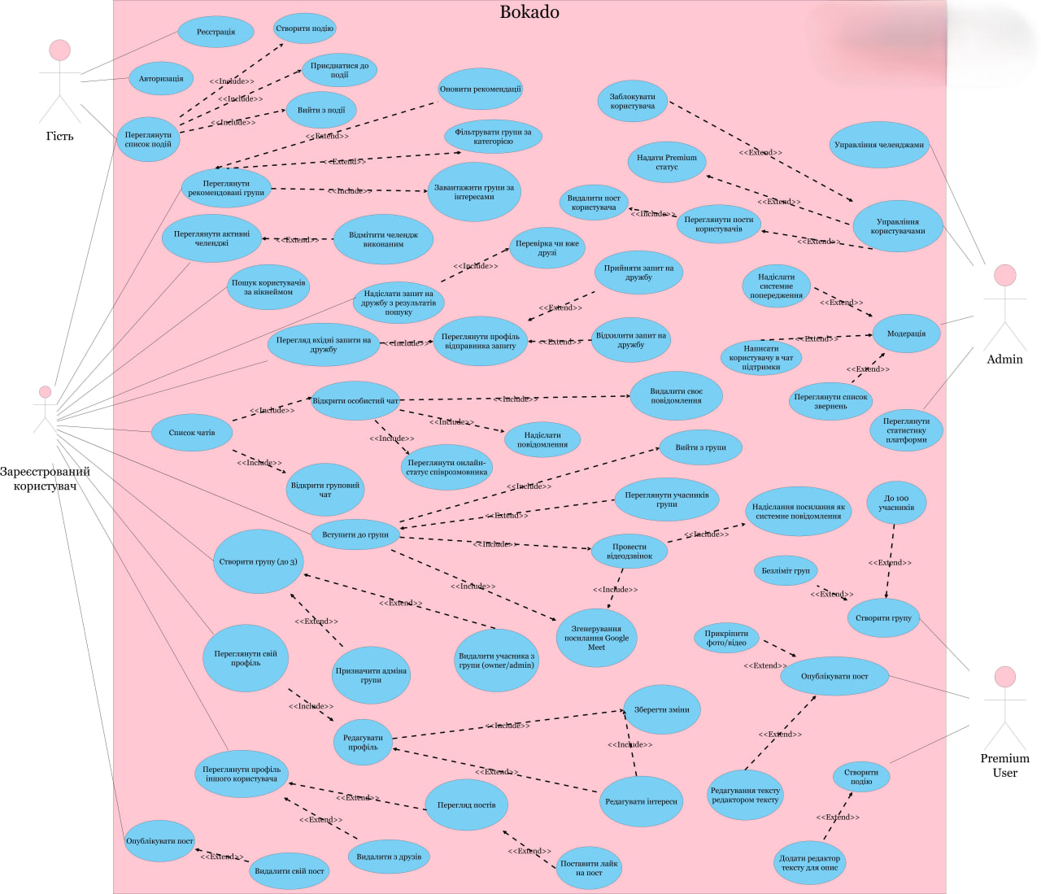
Рисунок 4.1 — Діаграма варіантів використання системи Bokado (рисунок виконано самостійно)

4.2 Діаграма класів
Діаграма класів відображає об'єктну модель серверної частини, реалізовану засобами ASP.NET Core та Entity Framework Core. Кожен клас відповідає окремій таблиці бази даних PostgreSQL та C#-моделі. Центральний клас User пов'язаний з Post, Chat, Group, Event, Challenge, Friendship. Діаграму наведено на рисунку 4.2.
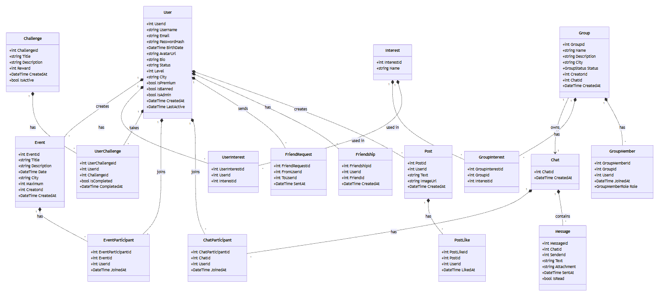
Рисунок 4.2 — Діаграма класів серверної частини соціальної мережі Bokado (рисунок виконано самостійно)

4.3 Діаграма активностей
Діаграма активностей відображає повний цикл взаємодії користувача із серверною частиною — від перевірки авторизації до завершення роботи та семи функціональних блоків: пошук і дружба, чат, групи, профіль і пости, події та челенджі, Premium-функції, адмін-панель. Діаграму наведено на рисунку 4.3.
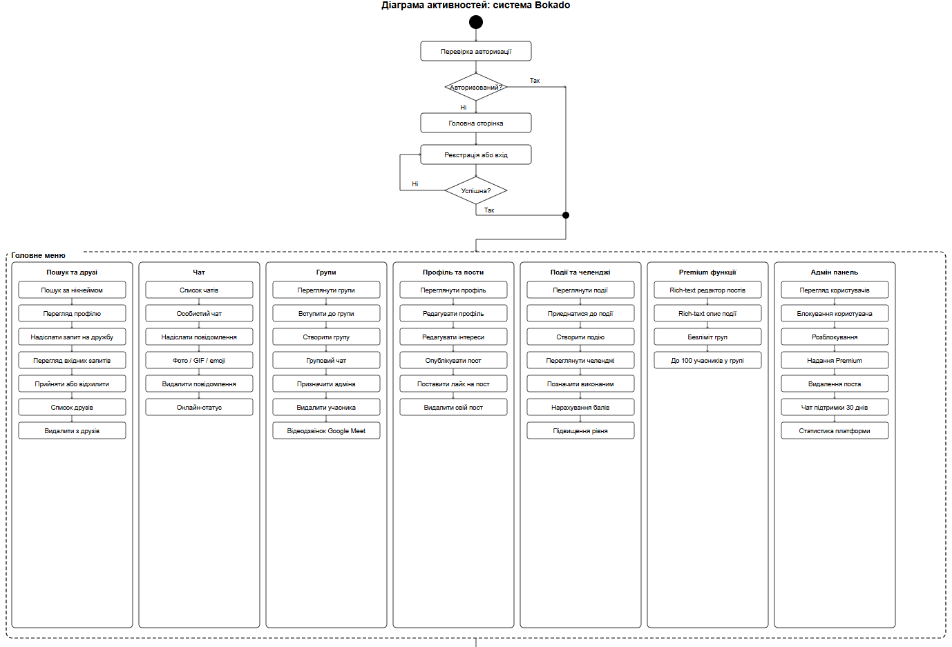
Рисунок 4.3 — Діаграма активностей системи Bokado (рисунок виконано самостійно)

4.4 Діаграма компонентів
Діаграма компонентів відображає трирівневу архітектуру системи: клієнтська частина (React SPA, Redux Store, Axios, SignalR Client), серверна частина (Kestrel/ASP.NET Core 8, JWT Middleware, 9 REST Controllers, Repository Layer, ChatHub, NotificationHub, EmailService, FileService) та база даних PostgreSQL 15. Також відображено взаємодію з п'ятьма зовнішніми сервісами. Діаграму наведено на рисунку 4.4.
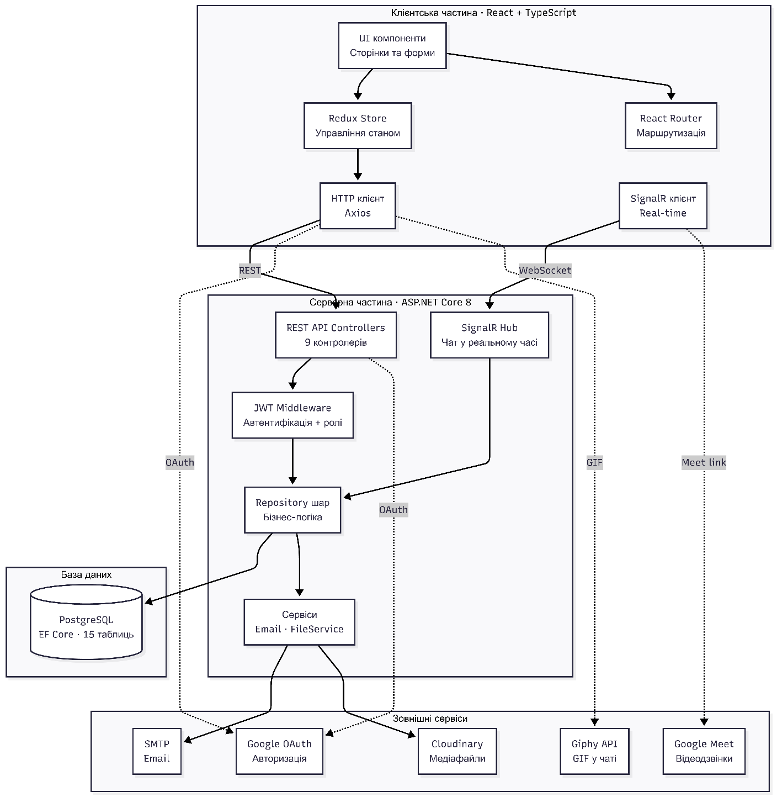
Рисунок 4.4 — Діаграма компонентів системи Bokado (рисунок виконано самостійно)

4.5 Діаграма розгортання
Діаграма розгортання відображає фізичну інфраструктуру системи: браузер користувача (React SPA та SignalR Client), Frontend·Render.com (Nginx → статичні файли Vite), Backend·Render.com (.NET Runtime 8, Kestrel, ChatHub), PostgreSQL 15·Render Cloud та зовнішні хмарні сервіси (Google OAuth, SMTP Gmail, Cloudinary, Giphy API). Суцільними лініями позначено HTTP REST, пунктирними — WebSocket та зовнішні сервіси. Діаграму наведено на рисунку 4.5.
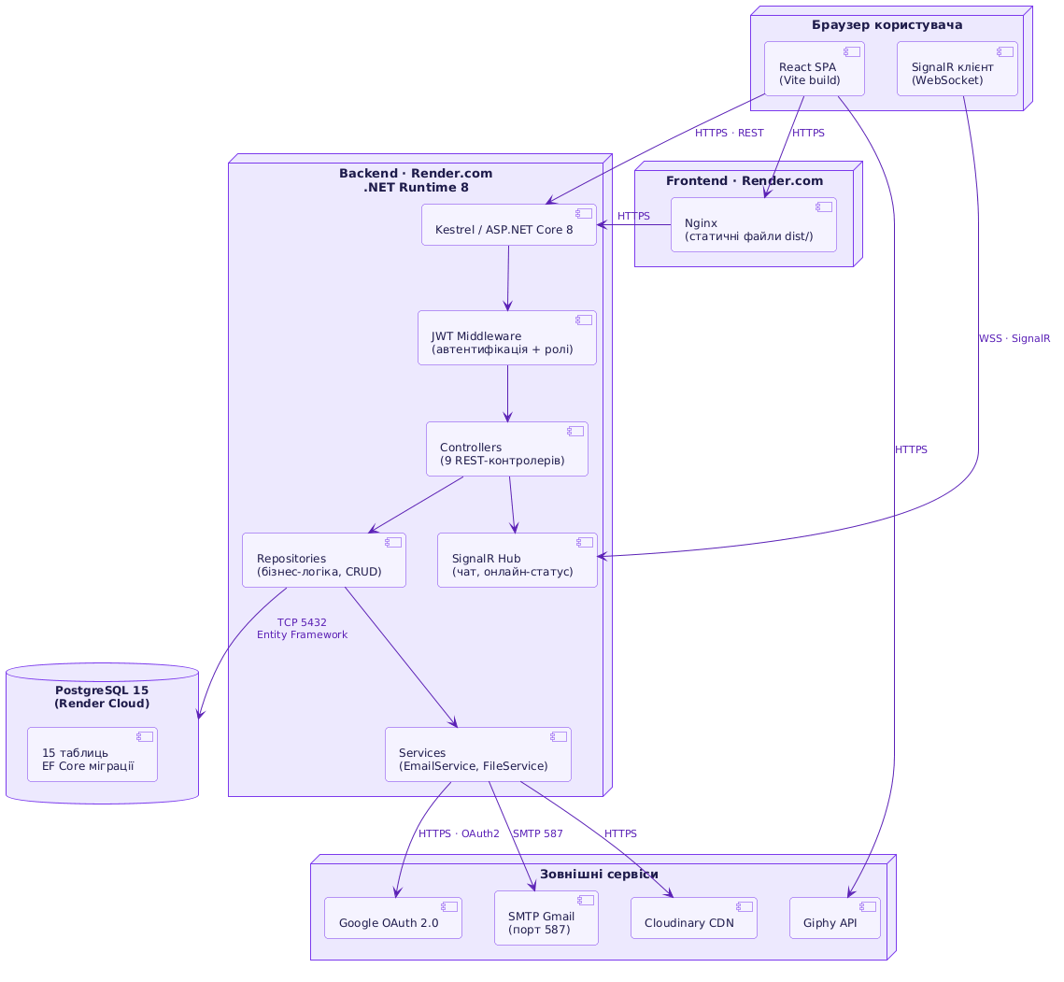
Рисунок 4.5 — Діаграма розгортання веб-додатку Bokado (рисунок виконано самостійно)

4.6 ER-діаграма бази даних
ER-діаграма відображає 18 сутностей бази даних PostgreSQL та зв'язки між ними. Центральна сутність Користувачі пов'язана з усіма іншими: Запити_дружби, Дружба, Чати, Учасники_чату, Повідомлення, Групи, Учасники_груп, Інтереси_груп, Інтереси, Інтереси_користувача, Події, Учасники_подій, Публікації, Лайки, Челенджі, Виконані_челенджі. Діаграму наведено на рисунку 4.6.
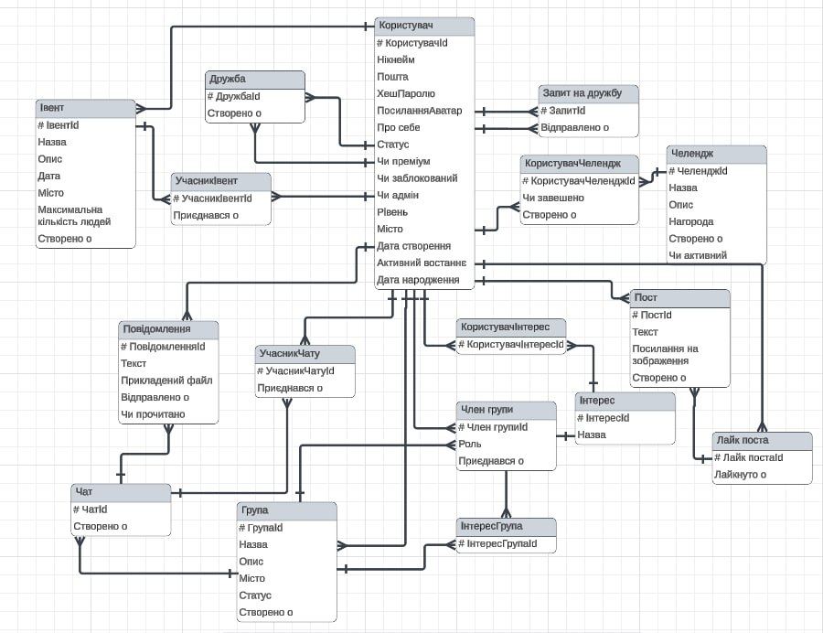
Рисунок 4.6 — ER-діаграма бази даних веб-додатку Bokado (рисунок виконано самостійно)

4.7 Даталогічна модель БД
Даталогічна модель відображає 18 таблиць із англомовними назвами відповідно до серверного C#-коду: users, friendships, friend_requests, events, event_participants, messages, chat_participants, chats, groups, group_members, group_interests, user_challenges, challenges, posts, post_likes, user_interests, interests, __EFMigrationsHistory. Для кожної таблиці вказано типи полів та зовнішні ключі. Діаграму наведено на рисунку 4.7.
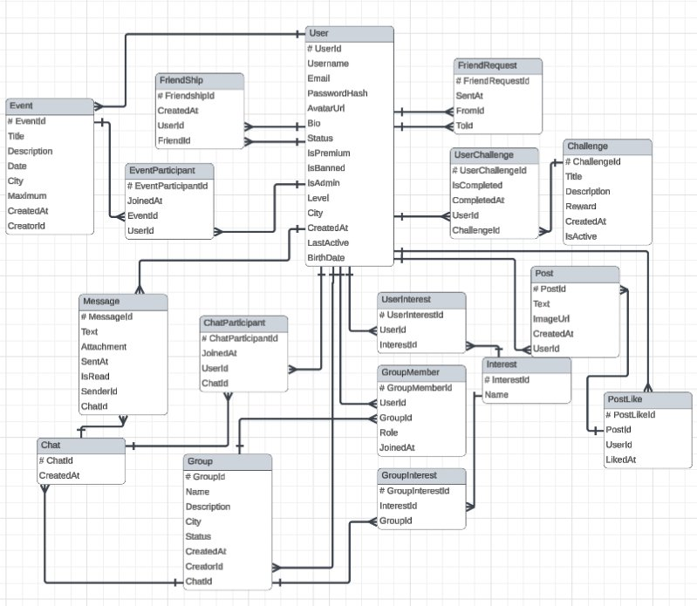
Рисунок 4.7 — Даталогічна модель бази даних (рисунок виконано самостійно)

4.8 Діаграма діяльності алгоритму рекомендації груп
Діаграма станів відображає алгоритм ініціації групового відеодзвінка: POST /api/group/{id}/call → перевірка членства (403 при невдачі) → генерація Guid-ідентифікатора кімнати (12 символів) → формування посилання Jitsi Meet → збереження системного повідомлення у чат → трансляція через SignalR Hub. Діаграму наведено на рисунку 4.8.
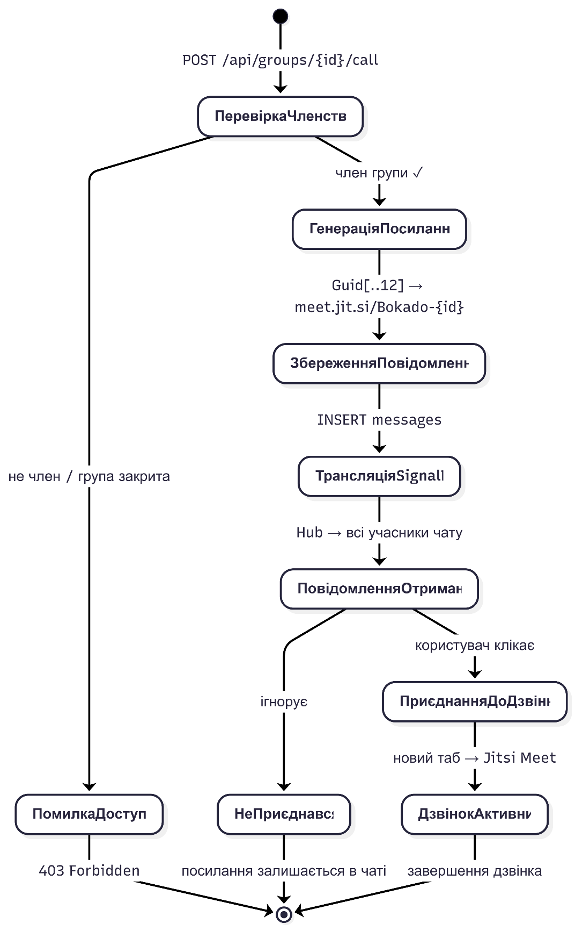
Рисунок 4.8 — Діаграма станів алгоритму ініціації відеодзвінка (рисунок виконано самостійно)

5. Процес управління змінами
Зміни до специфікації ініціює здобувач (Колесник О. А.) або керівник кваліфікаційної роботи. Запит на зміну подається у вигляді письмового повідомлення керівнику. Зміна вважається прийнятою після підтвердження керівником і фіксується з новою версією та датою на титульному аркуші.

